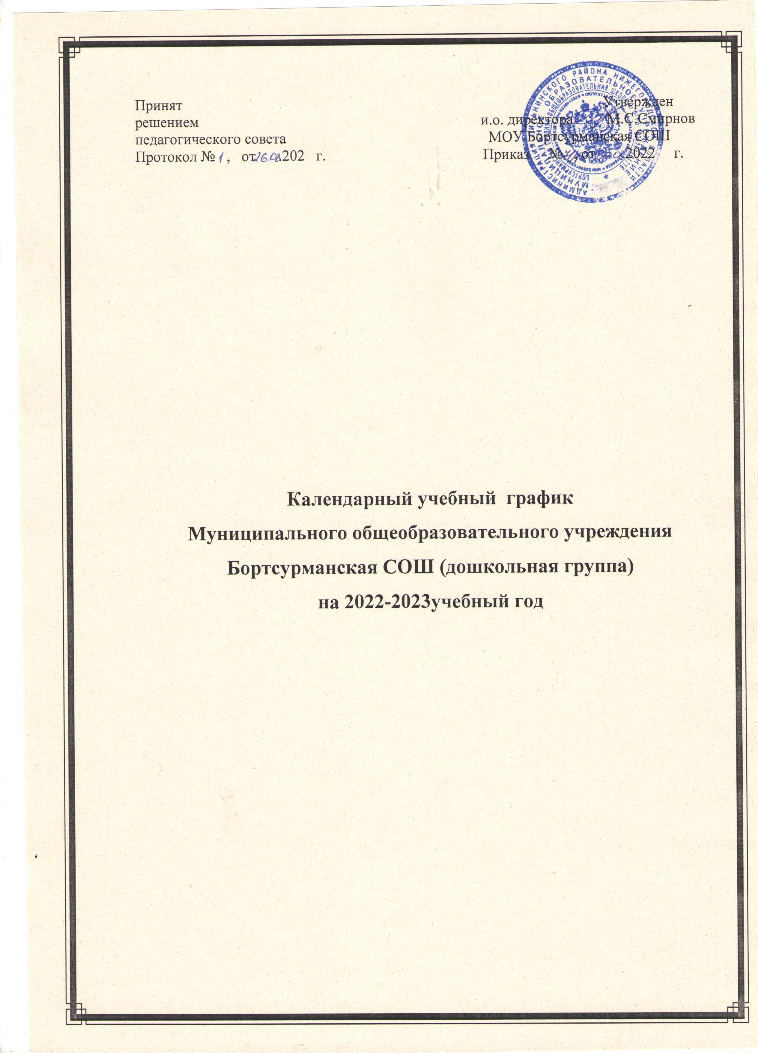

Принят Утвержден
решением и.о. директора М.С.Смирнов
педагогического совета МОУ Бортсурманская СОШ
Протокол № , от .202 г. Приказ № , от .2022 г.

Календарный учебный график
Муниципального общеобразовательного учреждения Бортсурманская СОШ (дошкольная группа)
на 2022-2023учебный год

Пояснительная записка
Годовой календарный учебный график образовательной деятельности на учебный год разработан в соответствии с:
- Федеральным законом от 29.12.2012г. № 273-ФЗ «Об образовании в Российской Федерации»;
- Приказом Министерства образования и науки Российской Федерации от 30.08.2013 № 1014 «Об утверждении порядка организации и осуществления образовательной деятельности по основным общеобразовательным программах - образовательным программам дошкольного образования»;
- Основной общеобразовательной программой ОУ, разработанной в соответствии с примерной основной общеобразовательной программой «От рождения до школы» под редакцией Н.Е. Вераксы, Т.С. Комаровой, М.А. Васильевой разработанной в соответствии с ФГОС ДО.
- Санитарно-эпидемиологическими правилами и нормативами СанПиН 1.2.3685-21 Приказом Министерства образования и науки Российской Федерации от 17.10.2013 № 1155 «Об утверждении федерального государственного стандарта дошкольного образования».
- Письмом «Комментарии к ФГОС дошкольного образования» Министерства образования и науки Российской Федерации от 28.02.2014 г. № 08-249

Годовой календарный учебный график образовательной деятельности на 2021– 2022 учебный год является нормативным актом, устанавливающим перечень образовательных областей и объём учебного времени, отводимого на проведение непосредственно образовательной деятельности.
- Учебный год начинается с 01 сентября и заканчивается 31 мая.
- Дошкольная группа работает в режиме пятидневной рабочей недели.

Годовой календарный учебный график образовательной деятельности соответствует Уставу ОУ, общеобразовательной и парциальным программам, гарантирует ребенку получение комплекса образовательных услуг.

Содержание годового календарного учебного графика включает в себя:
- режим работы ОУ,
- продолжительность учебного года,
- количество недель в учебном году,
- сроки проведения каникул, их начала и окончания,
- перечень проводимых праздников для воспитанников,
- сроки проведения мониторинга достижения детьми планируемых результатов освоения ООП дошкольного образования,
- праздничные дни,
- мероприятия, проводимые в летний оздоровительный период.

№  п/п | Содержание
1. | Количество возрастных групп | Две разновозрастных группы
2. | Режим работы ОУ | 7.00-17.30
3. | Продолжительность учебного года | 01.09.2022г.-31.05.2023г.
4. | Количество недель в учебном году | 36 недель
5. | Объём недельной нагрузки:  Первая группа раннего возраста  Вторая группа раннего возраста  Младшая группа  Средняя группа  Старшая группа  Подготовительная группа | 10занятий в неделю  11 занятий в неделю  11 занятий в неделю  11 занятий в неделю  13 занятий в неделю  14 занятий в неделю
6. | Перерывы между организованной  образовательной деятельностью | Не менее 10 минут
7. | Продолжительность учебной недели | 5 дней
8. | Перечень проводимых праздников для воспитанников:  День Знаний  Осень  Новогодний утренник  День защитника Отечества  8 марта  День Победы  Проводы в школу  День защиты детей (Здравствуй лето) | 1сентября 2022г.  октябрь-2022г.  декабрь-2022г.  февраль- 2023г.  март- 2023г.  май-2023г  май -2023г.  июнь- 2023г.
9. | Сроки проведения каникул, их начало и окончание:  Зимние каникулы  Летние каникулы | 31.12.2022г.-09.01.2023г.  01.06.2023г.-31.08.2023г.
10. | Праздничные дни:  День народного единства  Новогодние праздники  День защитника Отечества  Международный женский день  День Труда  День Победы  День России | В соответствии с Законодательством РФ.
11. | Педагогическая диагностика | октябрь, апрель
12. | Периодичность проведения родительских собраний  (4 групповых, 2 общих) | В соответствии с годовым планом работы на 2022-2023 учебный год
13. | Летний оздоровительный период | 01.06.2023г.-31.08.2023г.  (5-ти дневная рабочая неделя)

